# 9품사

품사는 9품사로, 체언, 용언, 수식언, 독립언, 관계언으로 나눌 수 있다. 관계언의 조사는 체언 등에 붙어서 문장 성분으로 취급된다. 그리고, 수사는 조사와 붙어서 주어가 될 수 있다.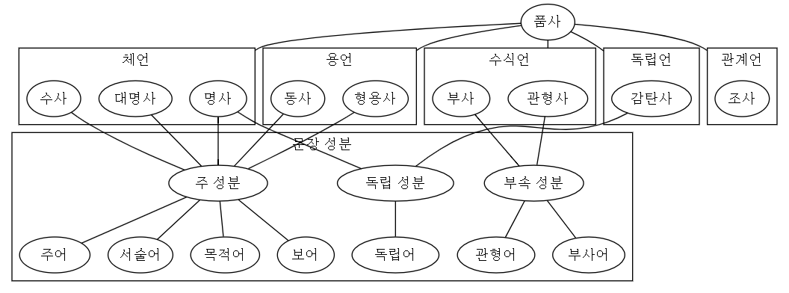

## 필수적 부사어

수식언의 부사는 용언를 꾸미고 관형사는 체언을 꾸민다. 그러나 부사가 부사어로써 모든 문장에서 빠져도 되는 것은 아니다. 필수적 부사어가 부사어로써 꼭 필요한 경우가 존재하는데, 누군가 비교할때 그 대상, 개념적인 방향(누군가 나에게, 비관주의적 관점에서 등) 그리고 목적어와 같은 지위를 누릴때(그는 선출직 의원으로, 의원으로써)가 있다.

## 보어를 사용하는 용언

되다, 아니다,

“물이 되다” 에서 (물이)는 보어, “물로 되다” (물로)는 부사어다.

# 문장 종류

어떤 문장에 관해서 그것의 서술어 또는 주어가 한개 뿐이라면 그것은 홑문장이다. 가령, “나는 사과를 먹었다” 는 주어 1개와 그에 맞는 주 성분인 서술어가 포함되어서 한개의 홑문장이다. 그러나 “나는 사과를 먹었고, 너는 수박을 먹었다” 는 두 개의 주어와 두 개의 서술어로 구성되었다.

따라서 2개의 홑문장이 겹쳐, 하나의 겹문장을 형성한다. 더 살펴보아, 이것은 서로 이어져 있으며 서로 종속적이지 않고 대등한 두 주어가 나란히 있으므로 두개의 홑문장의 순서를 바꾸어도 문제가 없다.

안은 문장에 속한 문장들은 안긴 문장이며 절들이다. 절은 주어를 가진 최소 문장 단위라고 할 수 있다. 하나의 절이 어떤 문장 성분 역할을 할 수 있는데, 가령 “마녀가 나눠준 사과는 독이 들어있다” 에서 ‘마녀가 나눠준 사과’는 명사절이며 주어로 쓰였다. 이 명사절은 마녀[주어], 나눠준[서술어], 사과[목적어]로 나뉜다.

가령 “볼테르는 가톨릭이 하는 종교적 불관용을 비판했다” 에서 ‘가톨릭이 하는 종교적 불관용을’는 명사절이고 목적어로 쓰였다. 만약 “가톨릭의 종교적 불관용을 비판하던 볼테르는 추방 당했다” 라면, ‘가톨릭의 종교적 불관용을 비판하던’은 볼테르라는 명사이자 주어(체언)를 꾸밈으로 관형절이며 관형사이다.

명사절과 관형절의 분명한 차이라면, 명사절은 그대로가 하나의 명사이나 관형절은 그대로 쓰지 못하고 뒤에 체언이 와야 제대로된 역할을 한다.

절들의 예시

1. 명사절 : ‘나는 그녀가 결혼한 사실을 깨달았다’ 에서 ‘그녀가 결혼한 사실’까지가 명사절이다. 목적어로 쓰였다.
2. 관형절 : 뒤의 체언을 수식한다. ‘나는 눈이 예쁜 너가 좋다’ **‘눈이 예쁜’ 까지**가 관형절이고 뒤의 ‘너’가 꾸밈 받는 주체이며 ‘너가 좋다’는 서술절이 된다. 만약 ‘너를 좋아한다’로 바뀌면 ‘너’가 꾸밈 받고, 다시 ‘너’는 ‘를’과 합쳐져 목적어가 된다.
3. 부사절 : 뒤의 용언을 수식한다. ‘나는 너가 예뻐서 좋다’ **‘너가 예뻐서’로 뒤의 좋다(용언)을 꾸민다**.
4. 서술절 : 주어 + 서술절일때 ‘나는 너가 좋다’ 에서 ‘너가 좋다’ 이다. 애초에 서술절에서의 어떤 주어와 서술어의 결합이 안은 문장(부모 문장)에서 서술어가 된다.
5. 인용절 : 따옴표로 묶거나 그것의 발화가 변경 또는 ~라고 등의 표현

## 연결 어미에 따른 보편적 문장 종류 - 용언 어간에 붙음-연결어미-

1. 대등적인 연결 : 이거나, ~든지, ~이고, ~지만, ~일 뿐더러
   1. 나열, 대조, 선택
2. 종속적인 견결 : ~이라서, ~해서, ~하니까, ~하면, ~이거든, ~하려고
   1. 원인, 조건, 목적